ФЕДЕРАЛЬНОЕ АГЕНТСТВО ЖЕЛЕЗНОДОРОЖНОГО ТРАНСПОРТА
Федеральное государственное бюджетное образовательное учреждение высшего образования
«Петербургский государственный университет путей сообщения
Императора Александра I»
(ФГБОУ ВО ПГУПС)

Кафедра «Вагоны и вагонное хозяйство»

РАБОЧАЯ ПРОГРАММА
дисциплины
«УСТРОЙСТВО И ОСНОВЫ РАСЧЕТА СИСТЕМ ВНУТРЕННЕГО ОБОРУДОВАНИЯ ВАГОНОВ» (Б1.В.ДВ.3.1)
для специальности 23.05.03 «Подвижной состав железных дорог»
по специализации «Вагоны»
Форма обучения – очная, заочная
Квалификация выпускника – инженер путей сообщения

Санкт-Петербург
2018 г
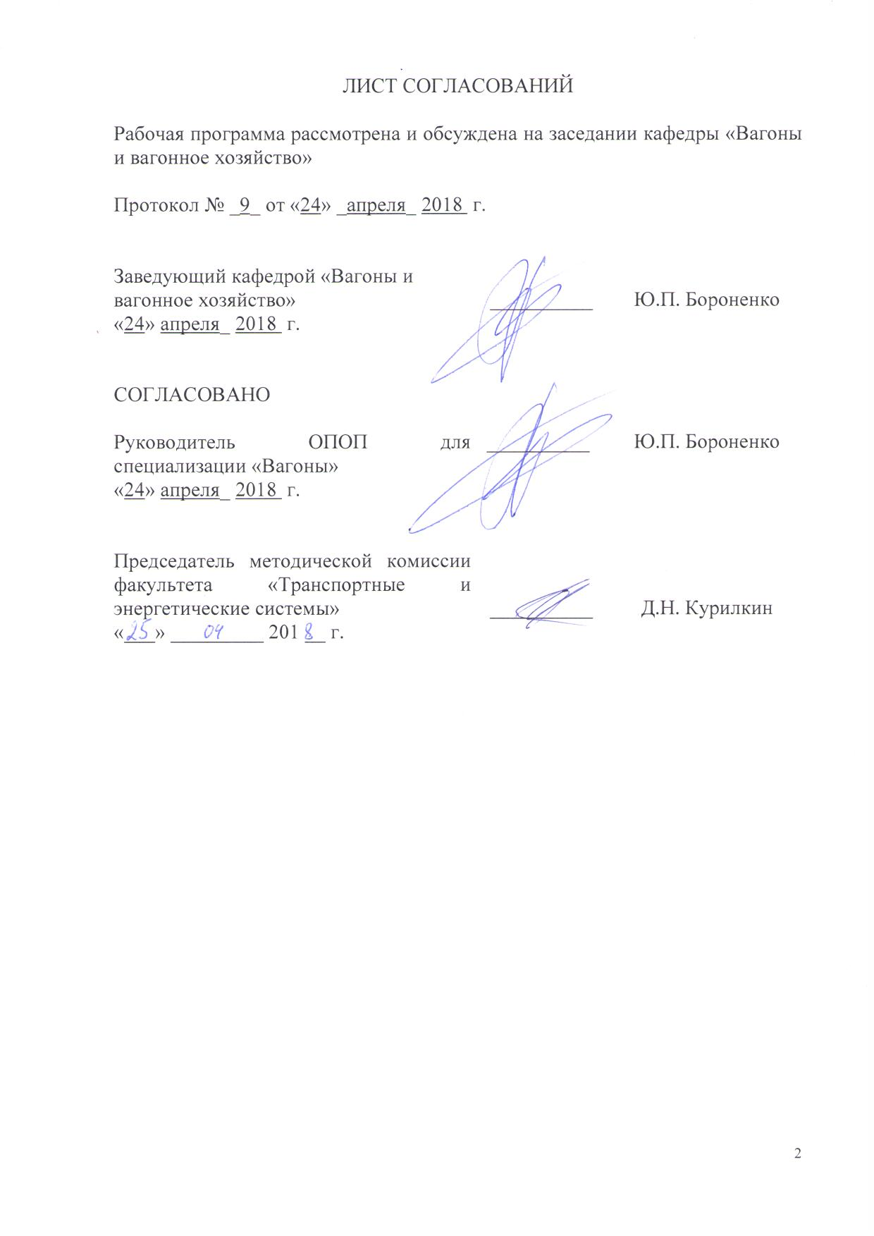
ЛИСТ СОГЛАСОВАНИЙ

Рабочая программа рассмотрена и обсуждена на заседании кафедры «Вагоны и вагонное хозяйство»

Протокол № _9_ от «24» _апреля_ 2018 г.

Заведующий кафедрой «Вагоны и  вагонное хозяйство» | __________ | Ю.П. Бороненко
«24» апреля_ 2018 г.

СОГЛАСОВАНО  Руководитель ОПОП для специализации «Вагоны»  «24» апреля_ 2018 г. | __________ | Ю.П. Бороненко
Председатель методической комиссии факультета «Транспортные и энергетические системы» | __________ | Д.Н. Курилкин
«___» _________ 201 __ г.

1 Цели и задачи дисциплины
Рабочая программа составлена в соответствии с ФГОС ВО, утвержденным «17» 10 2016 г., приказ № 1295, по направлению 23.05.03 «Подвижной состав железных дорог», по дисциплине «Устройство и основы расчета систем внутреннего оборудования вагонов».
Целью изучения дисциплины «Устройство и основы расчета систем внутреннего оборудования вагонов» является обучение студентов основам конструкции вагонов; навыкам самостоятельного расчета параметров основных систем пассажирских вагонов с использованием возможностей персональных компьютеров. Приобретение знаний, умений и навыков в области устройства, ремонта и содержания пассажирского подвижного состава для применения их в профессиональной деятельности при эксплуатации железнодорожного транспорта.
Для достижения поставленных целей решаются следующие задачи:
- изучение особенностей конструкции подвижного состава;
- изучение систем расчета основных систем внутреннего оборудования вагонов.
2 Перечень планируемых результатов обучения по дисциплине, соотнесенных с планируемыми результатами освоения основной профессиональной образовательной программы

Планируемыми результатами обучения по дисциплине являются: приобретение знаний, умений, навыков и/или опыта деятельности.
В результате освоения дисциплины обучающийся должен:
Знать:
- конструкцию пассажирского подвижного состава и его узлов; основные особенности современных пассажирских вагонов, основы расчета внутренних систем вагонов
Уметь:
выполнить расчет систем и элементов пассажирского вагона, оценить их надежность и работоспособность.
Владеть:
нормативно-технической документацией по основным системам современных пассажирских вагонов, информацией о развитии пассажирских перевозок, о создании вагонов нового поколения, особенностях их конструкций и технического обслуживания в эксплуатации с учётом требований технической, санитарной и экологической безопасности.
В результате освоения дисциплины обучающийся должен обладать следующими общепрофессиональными компетенциями (ОПК):
- владением методами оценки свойств конструкционных материалов, способами подбора материалов для проектируемых деталей машин и подвижного состава (ОПК-12);

- способностью понимать устройства и взаимодействия узлов и деталей подвижного состава, владением техническими условиями и требованиями, предъявляемыми к подвижному составу при выпуске после ремонта, теорией движения поезда, методами реализации сил тяги и торможения, методами нормирования расхода энергоресурсов на тягу поездов, технологиями тяговых расчетов, методами обеспечения безопасности движения поездов при отказе тормозного и другого оборудования подвижного состава, методами расчета потребного количества тормозов, расчетной силы нажатия, длины тормозного пути, готовностью проводить испытания подвижного состава и его узлов, осуществлять разбор и анализ состояния-безопасности движения (ПК-2).

3 Место дисциплины в структуре основной профессиональной образовательной программы
Дисциплина «Устройство и основы расчета систем внутреннего оборудования вагонов» (Б1.В.ДВ.3.1) относится к вариативной части учебного плана.
4 Объем дисциплины и виды учебной работы

Для очной формы обучения:
Вид учебной работы | Всего часов | Семестр
 |  | 5
Контактная работа (по видам учебных занятий) | 64 | 64
В том числе:
- лекции (Л) | 32 | 32
- практические занятия (ПЗ) | - | -
- лабораторные работы (ЛР) | 32 | 32
Самостоятельная работа (СРС) (всего) | 35 | 35
Контроль | 9 | 9
Форма контроля знаний | Зачет, КР | Зачет, КР
Общая трудоёмкость: час / з.е. | 108/3 | 108/3

Для заочной формы обучения:
Вид учебной работы | Всего часов | Курс
 |  | 4
Контактная работа (по видам учебных занятий) | 10 | 10
В том числе:
−лекции (Л) | 6 | 6
− практические занятия (ПЗ) | - | -
− лабораторные работы (ЛР) | 4 | 4
Самостоятельная работа (СРС) (всего) | 94 | 94
Контроль | 4 | 4
Форма контроля знаний | З, КР | З, КР
Общая трудоёмкость: час / з.е. | 108/3 | 108/3
Примечания: «Форма контроля знаний» – экзамен (Э), зачет (З), курсовой проект (КП), курсовая работа (КР), контрольная работа (КЛР).
5 Содержание и структура дисциплины
5.1 Содержание разделов дисциплины
№ п/п | Наименование раздела  дисциплины |  | Содержание раздела
Модуль 1
 | Основные сборочные единицы вагонов, их функциональное назначение с учетом современных требований. |  | Основные элементы пассажирских вагонов, технические требования, предъявляемые к современны вагонам.
 | Кузова пассажирских вагонов. Теплотехнические расчеты. |  | Анализ кузовов современных пассажирских вагонов (Расчет прочности кузова), требования к материалам, утеплителям (расчет прочности кузова, коэффициента теплопередачи).
 | Система жизнеобеспечения пассажирских вагонов. |  | Рассматриваются все разделы обеспечения жизнедеятельности пассажира в вагоне: вентиляция, кондиционирование воздуха, отопление, водоснабжение, питание, эвакуация отходов.
 | Устройство и расчет вентиляции, кондиционирования |  | Изучение конструкции устройств вентиляции и кондиционирования воздуха. Расчеты современными методами.
 | Устройство и расчет водоснабжения и отопления. |  | Конструкции всех элементов: трубопроводов, котла, бойлерных систем, водяных баков и их расчет.
Модуль 2
 |  | Конструкции вагонов нового поколения. Высокоскоростной подвижной состав. |  | Изучение систем высокоскоростного движения в России и за рубежом. Выполнение сравнительного анализа конструкций.
5.2 Разделы дисциплины и виды занятий
Для очной формы обучения
№  п/п | Наименование разделов дисциплины |  | Л | ПЗ | ЛР | СРС
1 | 2 |  | 3 | 4 | 5 | 6
 | Основные сборочные единицы вагонов, их функциональное назначение с учетом современных требований |  | 4 | - | 4 | 6
 | Кузова пассажирских вагонов. Теплотехнические расчеты. |  | 4 | - | 4 | 6
 | Система жизнеобеспечения пассажирских вагонов. |  | 6 | - | 6 | 6
 | Устройство и расчет вентиляции, кондиционирования |  | 6 | - | 6 | 6
 | Устройство и расчет водоснабжения и отопления |  | 6 |  | 6 | 6
 | Конструкции вагонов нового поколения. Высокоскоростной подвижной состав. |  | 6 | - | 6 | 5
 | Итого |  | 32 | - | 32 | 35

Для заочной формы обучения:
№  п/п | Наименование разделов дисциплины | Л | ПЗ | ЛР | СРС
1 | 2 | 3 | 4 | 5 | 6
 | Основные сборочные единицы вагонов, их функциональное назначение с учетом современных требований | 1 | - | 1 | 15
 | Кузова пассажирских вагонов. Теплотехнические расчеты. | 1 | - | 0,5 | 15
 | Система жизнеобеспечения пассажирских вагонов. | 1 | - | 1 | 15
 | Устройство и расчет вентиляции, кондиционирования | 1 | - | 0,5 | 15
 | Устройство и расчет водоснабжения и отопления | 1 | - | 0,5 | 15
6 | Конструкции вагонов нового поколения. Высокоскоростной подвижной состав. | 1 | - | 0,5 | 19
 | Итого | 6 | - | 4 | 94

6 Перечень учебно-методического обеспечения для самостоятельной работы, обучающихся по дисциплине

№  п/п | Наименование раздела | Перечень учебно-методического обеспечения
 | Основные сборочные единицы вагонов, их функциональное назначение с учетом современных требований | Проектирование, конструирование, расчет и испытания вагонов. Учебное пособие ./ МорчеладзеИ.Г., Соколов М.М/.-М: ИБС-Холдинг, 2009,-522с.  Основные параметры вагонных деталей и узлов. Методические указания к лабораторным работам. /А.А.Авдовский, И.К.Самаркина, Е.А.Жарова/ С-Пб, ПГУПС,2013,-48с.
 | Кузова пассажирских вагонов. Теплотехнические расчеты.
 | Система жизнеобеспечения пассажирских вагонов
 | Устройство и расчет вентиляции, кондиционирования | Хладотранспорт и основы теплотехники. Учебное пособие. ИИИЖТ,,г.Иркутск,.2007.-235с.
 | Устройство и расчет водоснабжения и отопления | Устройство и эксплуатация пассажирских вагонов Учебное пособие. 3 издание / В.П.Егоров/-М.: ГОУ «Учебно-методический центр по образованию на железнодорожном транспорте», 2007. -136 с.
 | Конструкции вагонов нового поколения. Высокоскоростной подвижной состав. | Развитие пассажирского высокоскоростного движения. Учебное пособие. /А.А. Авдовский, М.Д. Александров, В.А. Дубинский /.С-Пб,ПГУПС-2009.-50с.

7 Фонд оценочных средств для проведения текущего контроля успеваемости и промежуточной аттестации, обучающихся по дисциплине

Фонд оценочных средств по дисциплине «Устройство и основы расчета систем внутреннего оборудования вагонов» является неотъемлемой частью рабочей программы и представлен отдельным документом, рассмотренным на заседании кафедры «Вагоны и вагонное хозяйство» и утвержденным заведующим кафедрой.

8 Перечень основной и дополнительной учебной литературы, нормативно-правовой документации и других изданий, необходимых для освоения дисциплины
8.1 Перечень основной учебной литературы, необходимой для освоения дисциплины
- Анисимов П.С. Конструирование и расчет вагонов. Учебник для ВУЗов,-М: УМЦ по образованию на ж. д. транспорте.2011,-680с.
- Особенности конструкции и технического обслуживания пассажирских вагонов нового поколения: Учебное пособие/ И.В.Федоров, В.А.Дубинский. , А.А.Авдовский/. - СПб: Изд-во ПГУПС, 2016. - 56 с.: ил./
- Егоров В.П. Устройство и эксплуатация пассажирских вагонов. Учебное пособие.3-е издание,-М: УМЦ по образованию на ж. д. транспорте.2007,-136с.
- Развитие пассажирского высокоскоростного движения. Учебное пособие. / А.А.Авдовский, М.Д.Александров, В.А.Дубинский/.- С-Пб: Изд-во ПГУПС, 2009. - 50 с.: ил.
8.2 Перечень дополнительной учебной литературы, необходимой для освоения дисциплины
- Вагоны Основы конструирования и экспертизы технических решений. Учебное пособие. /Под редакцией Котуранова В.Н./ ,-М: УМЦ по образованию на ж. д. транспорте.2011,-490с.
- Основные параметры вагонных деталей и узлов. Методические указания к лабораторным работам. /А.А.Авдовский, И.К.Самаркина, Е.А.Жарова/ С-Пб, ПГУПС,2013,-48с.
8.3 Перечень нормативно-правовой документации, необходимой для освоения дисциплины
1. ГОСТ 3.1130-93 ЕСТД. Общие требования к формам, бланкам и документам.
2. ГОСТ 3.1116-2011 ЕСТД. Нормоконтроль.

9 Перечень ресурсов информационно-телекоммуникационной сети «Интернет», необходимых для освоения дисциплины
- Личный кабинет обучающегося и электронная информационно-образовательная среда. [Электронный ресурс]. – Режим доступа: http://sdo.pgups.ru/ (для доступа к полнотекстовым документам требуется авторизация).
2. Электронно-библиотечная система ibooks.ru [Электронный ресурс]. Режим доступа: http://ibooks.ru/ — Загл. с экрана.
3. Электронно-библиотечная система ЛАНЬ [Электронный ресурс]. Режим доступа: https://e.lanbook.com/books — Загл. с экрана.
4. Сайт ОАО «РЖД», режим доступа www.RZD.ru.

10 Методические указания для обучающихся по освоению дисциплины
Порядок изучения дисциплины следующий:
- Освоение разделов дисциплины производится в порядке, приведенном в разделе 5 «Содержание и структура дисциплины». Обучающийся должен освоить все разделы дисциплины с помощью учебно-методического обеспечения, приведенного в разделах 6, 8 и 9 рабочей программы.
- Для формирования компетенций обучающийся должен представить выполненную курсовую работу, типовые контрольные задания или иные материалы, необходимые для оценки знаний, умений, навыков и (или) опыта деятельности, предусмотренные текущим контролем (см. фонд оценочных средств по дисциплине).
- По итогам текущего контроля по дисциплине, обучающийся должен пройти промежуточную аттестацию (см. фонд оценочных средств по дисциплине).

11 Перечень информационных технологий, используемых при осуществлении образовательного процесса по дисциплине,
включая перечень программного обеспечения и
информационных справочных систем
Перечень информационных технологий, используемых при осуществлении образовательного процесса по дисциплине «Устройство и основы расчета систем внутреннего оборудования вагонов»:
- технические средства (компьютерная техника и средства связи (персональные компьютеры, проектор, интерактивная доска, и т.д.);
- методы обучения с использованием информационных технологий (демонстрация мультимедийных материалов);
- электронная информационно-образовательная среда Петербургского государственного университета путей сообщения Императора Александра I [Электронный ресурс]. Режим доступа: http://sdo.pgups.ru.
Дисциплина обеспечена необходимым комплектом лицензионного программного обеспечения, установленного на технических средствах, размещенных в специальных помещениях и помещениях для самостоятельной работы: операционная система Windows, MS Office.

Кафедра «Вагоны и вагонное хозяйство» обеспечена необходимым комплектом лицензионного программного обеспечения:
- Microsoft Word 2010;
- Microsoft Excel 2010;
- Microsoft PowerPoint 2010.

12 Описание материально-технической базы, необходимой для осуществления образовательного процесса по дисциплине
Материально-техническая база обеспечивает проведение всех видов учебных занятий, предусмотренных учебным планом по данной специальности и соответствует действующим санитарным и противопожарным нормам и правилам.
Она включает в себя:
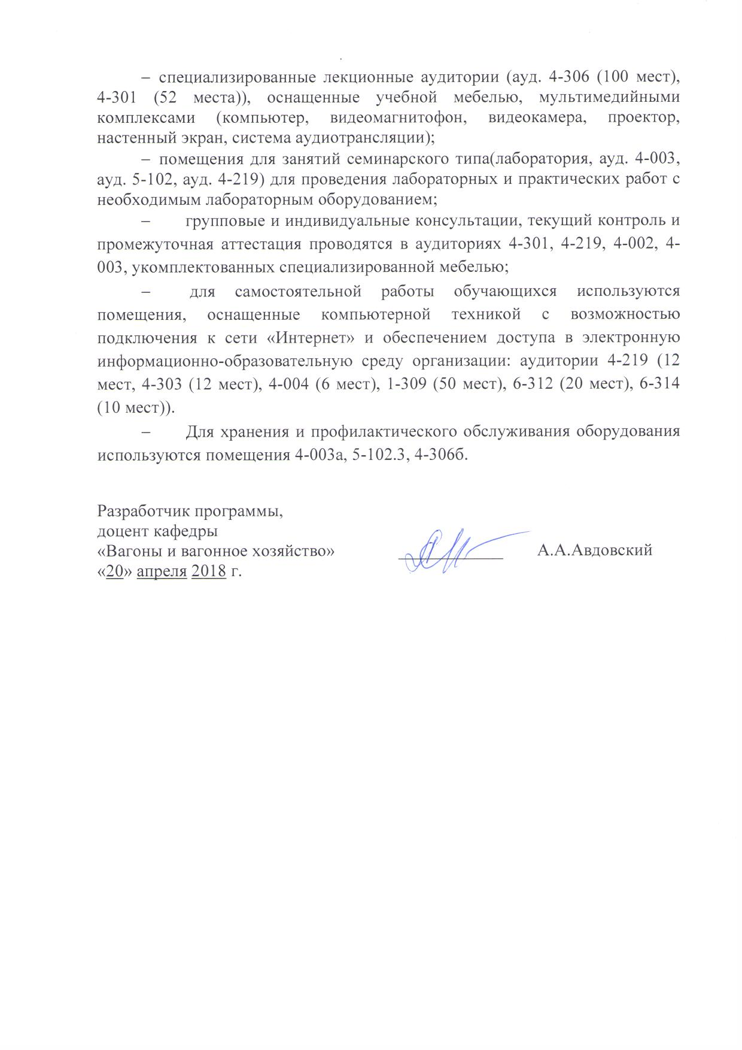
- специализированные лекционные аудитории (ауд. 4-306 (100 мест), 4-301 (52 места)), оснащенные учебной мебелью, мультимедийными комплексами (компьютер, видеомагнитофон, видеокамера, проектор, настенный экран, система аудиотрансляции);
- помещения для занятий семинарского типа(лаборатория, ауд. 4-003, ауд. 5-102, ауд. 4-219) для проведения лабораторных и практических работ с необходимым лабораторным оборудованием;
- групповые и индивидуальные консультации, текущий контроль и промежуточная аттестация проводятся в аудиториях 4-301, 4-219, 4-002, 4-003, укомплектованных специализированной мебелью;
- для самостоятельной работы обучающихся используются помещения, оснащенные компьютерной техникой с возможностью подключения к сети «Интернет» и обеспечением доступа в электронную информационно-образовательную среду организации: аудитории 4-219 (12 мест, 4-303 (12 мест), 4-004 (6 мест), 1-309 (50 мест), 6-312 (20 мест), 6-314 (10 мест)).
- Для хранения и профилактического обслуживания оборудования используются помещения 4-003а, 5-102.3, 4-306б.

Разработчик программы,  доцент кафедры  «Вагоны и вагонное хозяйство» | ____________ | А.А.Авдовский
«20» апреля 2018 г.

